小伙伴们好，请根据编号下载原始文章并填充数据记录表。

附件Raw_Data中有文章的编号，请大家下载好文章后将文章命名为编号。

具体汪浩远负责9-106；田柳青负责1-8,107-140；胡孟真负责141-161,228-242；刘伟彪负责162-227。

数据记录表中的 “量表来源引用”为若引文出现在量表名称之外的地方（例如计分方式，信效度）则只需记录其引用在哪里，不用下载对应文章。

即

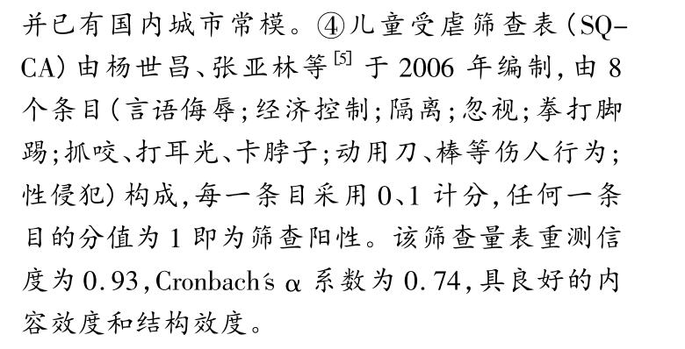 这种情况下载5

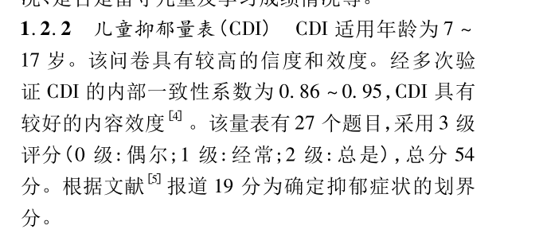这种情况则只需记录为引用在效度、计分方式，不需要下载对应文章。

若是即在名称有引用，也在信效度有引用则只需要下载名称处的引用文章即可，并备注一下信效度有引用，但那篇文章不需下载。

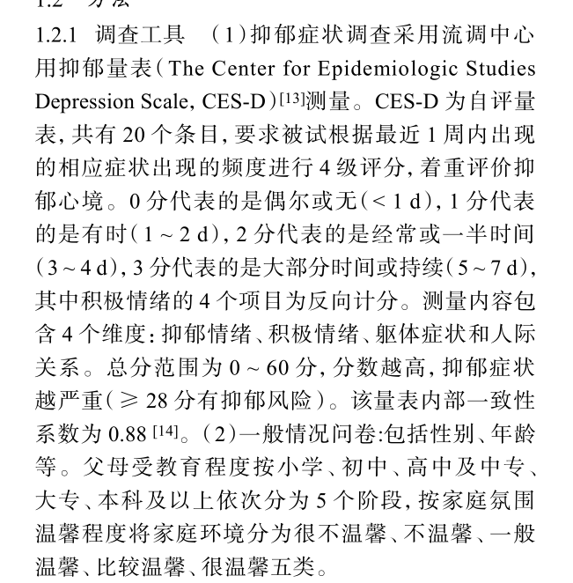

这种情况只下载13，不需下载14。但要在备注处备注一下亦有信度的引用。

大家将填完的数据记录表、命名为编号的原始文献以及填充数据记录表时下载的引用文献发给我即可。

如果引用的文献是群里我分享的那几本书则只需要建立文本文档说明在几页即可，不需将书发给我。

若是多篇文章引用的都是同一本书亦可建立文本文档说明。